Propósito de la Forma Técnica

La Forma Técnica 203 se usa para todas las solicitudes relativas a las estaciones y facilidades de radiodifusión de televisión. Específicamente, los peticionarios deberán usar la Forma Técnica 203 para (1) solicitar permiso para instalar una nueva estación de Radiodifusión de Televisión, (2) para solicitar modificación a una estación de Radiodifusión de Televisión y (3) para solicitar renovación de permiso y licencia de una estación de Radiodifusión de Televisión, previamente autorizada.

Introducción

La Forma Técnica 203 está compuesta de una Forma Principal y unas Hojas de Datos Técnicos. Cada solicitud debe incluir una Hoja Principal y las Hojas de Datos Técnicos que sean necesarias para describir completamente el sistema solicitado a fin de ser objeto de consideración. Se debe completar una Hoja Principal por peticionario y una Hoja de Datos Técnicos por cada estación de Radiodifusión de Televisión.
El propósito de la Hoja Principal es obtener suficiente información sobre el solicitante y su responsable técnico, el Ingeniero que llene, firme y selle esta forma, debe ser un Profesional de la Ingeniería, afín a la especialidad en Telecomunicaciones habilitado en el ejercicio de su profesión, que se encuentre debidamente colegiado en el CIMEQH (Colegio Ingenieros Mecánicos, Eléctricos y Químicos de Honduras).
Nota: Las ramas consideradas afines a las Telecomunicaciones son: Ingeniería Eléctrica, Electrónica e ingeniería en Telecomunicaciones, dichas carreras incluyen en su pensum académico, asignaturas concernientes con esta especialidad.

Instrucciones para Completar la Información Solicitada en la Hoja de Datos Técnicos

1. Propósito de la Solicitud.
La información aquí proporcionada servirá para establecer la naturaleza y el propósito de la petición.
1.1. Marcar con una “X” la casilla que corresponda al tipo de petición específica: Se pueden marcar más de una casilla a la vez en lo que se refiere a las casillas 1.1b – 1.1i
1.1.a. Marcar esta casilla si la petición se refiere a una nueva estación de radiodifusión de televisión.
1.1b. Marcar esta casilla si la petición involucra un cambio de frecuencia de operación de una estación previamente autorizada.
1.1c. Marcar esta casilla si la petición involucra un cambio de la potencia de operación de una estación previamente autorizada.
1.1d. Marcar esta casilla si la petición involucra un cambio en la ubicación originalmente autorizada para el conjunto Antena - Transmisor de una estación previamente autorizada.
1.1e. Marcar esta casilla si la petición involucra un cambio en el horario de operación originalmente autorizado para una estación previamente autorizada.
1.1f. Marcar esta casilla si la petición involucra un cambio en la ubicación originalmente autorizada para los estudios de una estación previamente autorizada.
1.1g. Marcar esta casilla si la petición involucra un cambio en el sistema de antena de una estación previamente autorizada, tal como aumento o disminución en la ganancia o cambio en el patrón de radiación previamente autorizado.
1.1h. Marcar esta casilla si la petición involucra un cambio en la altura de la estructura de soporte del sistema de antena de una estación previamente autorizada.
1.1i. Marcar esta casilla si la petición involucra un cambio en la altura al centro de radiación de la antena de una estación previamente autorizada.
1.1j Indicar cualquier otra modificación particular que no haya sido cubierta por los incisos anteriores.

2. Información sobre Sistema de Radiodifusión de TV y Estudios.

La información que se solicita aquí se refiere particularmente a la posible asignación que involucra la petición, en el caso de estaciones nuevas, o a las asignaciones autorizadas, en el caso de modificaciones a estaciones existentes.
2.1. Indicar el número de canal propuesto para la nueva estación o el número de canal de la estación existente para la cual se solicitan modificaciones.
2.2. Indicar el nombre propuesto para la nueva estación o el nombre propuesto de la estación existente para la cual se solicitan modificaciones.
2.3. Proporcionar el indicativo de llamada propuesto para la nueva estación o el indicativo de llamada de la estación existente para la cual se solicitan modificaciones. Para estaciones nuevas, no es obligatorio proporcionar esta información.
2.4 Proporcionar el horario de operación de la estación. Para estaciones ya autorizadas deberá ser como mínimo el establecido en la resolución normativa correspondiente emitida por CONATEL.
2.5 Brindar el nombre de la comunidad principal (ciudad, pueblo, etc.) a la cual se le brindará servicio.
2.6 – 2.7. Completar la información de la comunidad indicando el nombre del municipio y departamento, respectivamente.
2.8. Indicar la dirección completa de los estudios de la nueva estación o de la estación existente para la cual se solicitan modificaciones. La dirección debe incluir nombre/número de calle y/o avenida, número de domicilio, nombre del barrio, colonia o vecindario, etc.
2.9 – 2.11. Completar la información de la dirección de los estudios indicando el nombre de la ciudad, municipio y departamento, respectivamente.
2.12 Proporcionar en los incisos siguientes, información de los estudios principales relativa a su ubicación.
2.12a – 2.12b Indicar las coordenadas exactas de los estudios principales tanto para la Latitud Norte como para la Longitud Oeste en grados (°), minutos (‘) y segundos (“).
2.13 De ser aplicable, completar la información de la ubicación exacta de los estudios secundarios, indicando el nombre de la ciudad, número de calle y/o avenida, número de domicilio, nombre del barrio, colonia o vecindario, etc.
2.14 – 2.15 De ser aplicable, completar la información de la dirección de los estudios secundarios, indicando el municipio y departamento, respectivamente.
2.16a – 2.16b Indicar las coordenadas exactas de los estudios secundarios (si aplica) tanto para la Latitud Norte como para la Longitud Oeste en grados (°), minutos (‘) y segundos (“).

3. Información sobre Ubicación del Transmisor y Sistema Radiante.

La información que se brinde a continuación servirá para identificar plenamente el sitio de ubicación del sistema Antena – Transmisor.
3.1 Proporcionar en los incisos siguientes, información del transmisor relativa a su ubicación.
3.1a – 3.1b. Completar la información referente a la ubicación del transmisor y sistema radiante, indicando el nombre del municipio y departamento, respectivamente.
3.1c. Indicar el nombre de la ciudad o, si es el caso, del sitio o lugar de ubicación del sistema Antena – Transmisor.
3.2. Indicar la dirección completa del sistema radiante de la nueva estación o de la estación existente para la cual se solicitan modificaciones. La dirección debe incluir nombre/número de calle y/o avenida, número de domicilio, nombre del barrio, colonia o vecindario, etc.
3.3 Proporcionar en los incisos siguientes, información relativa a coordenadas geográficas del transmisor.
3.3a – 3.3b. Indicar las coordenadas exactas del sitio tanto para la Latitud Norte como para la Longitud Oeste en grados (°), minutos (‘) y segundos (“). Se aceptarán como métodos de determinación de coordenadas, los resultados de un receptor del sistema GPS (Sistema Global de Posicionamiento por Satélite) y los obtenidos mediante el empleo de una base de datos de terreno de elevaciones digitales con una resolución mínima de 30 m.
3.4. Indicar la fuente de información geográfica o el nombre de la base de datos de terreno de elevaciones digitales.

4. Información sobre la Instalación de Estructuras y Transmisor

Para los incisos 4.1-4.3 auxiliarse de la figura proporcionada para la definición de las alturas solicitadas.
4.1. Indicar la altura del sitio expresada en metros sobre el nivel del mar (m.s.n.m.) Esta altura no debe incluir las alturas de torres u otras estructuras.
4.2. Indicar la altura a la punta de la torre o estructura de soporte de la antena, incluyendo antenas u otros aditamentos, expresada en metros sobre el nivel del suelo (m.s.n.s.).
4.3. Indicar la altura al centro de radiación de la antena: a. en metros sobre el nivel del suelo (m.s.n.s.), b. en metros sobre el nivel del mar (m.s.n.m.).
4.4. Se deberán adjuntar, mediante Anexo denominado “Anexo A”, esquemas completos de la estructura de soporte a ser utilizada en la nueva estación o en la estación existente. Los esquemas deberán ser elaborados siguiendo prácticas estándar de ingeniería y deberán ser firmados por un profesional competente. Dichos esquemas deben cumplir el propósito de mostrar y detallar todas las alturas requeridas en 4.3, y además mostrar y detallar las distancias a todas las estructuras existentes dentro del mismo predio, así como las distancias a otras estructuras cercanas.
4.5. En el recuadro que se proporciona, tanto para la señal de vídeo como de sonido, proporcionar el valor propuesto de la potencia nominal de salida del transmisor. La unidad “dBk” se utiliza para valores de potencia referidos a un (1) kW.
4.6. En el recuadro que se proporciona, tanto para la señal de vídeo como de sonido, proporcionar el valor estimado de las pérdidas causadas por el combinador, en caso de existir un único combinador, colocar este valor en el espacio correspondiente a la señal de vídeo.
4.7. En el recuadro que se proporciona, tanto para la señal de vídeo como de sonido, proporcionar el valor propuesto de la potencia nominal de entrada a la línea de transmisión.
4.8. En el recuadro que se proporciona, tanto para la señal de vídeo como de sonido, proporcionar el valor propuesto de la potencia radiada aparente del transmisor.
4.9 Proporcionar la marca del equipo transmisor.
4.10 Proporcionar el modelo del equipo transmisor.
4.11 Indicar el número de Certificado de Homologación del equipo transmisor o en caso de estar en proceso de trámite, proporcionar el número de solicitud bajo el cual se está llevando a cabo dicho trámite.

5. Sistema Radiante y Línea de Transmisión.

Proporcionar toda la información pertinente al sistema radiante y línea de transmisión de la estación.

5.1 Proporcionar el nombre del fabricante de antena.
5.2 Proporcionar el modelo de antena.
5.3 Proporcionar la ganancia de antena en dBi.
5.4 Aquí se indicará la descripción de operación del sistema radiante.
5.4.a Indicar el tipo de sistema radiante el cual puede ser Omnidireccional o Directivo.
5.4.b Indicar el tipo de polarización empleado en el sistema radiante: Vertical, Horizontal, Cruzada, Circular, etc.
5.4.c Indicar la ganancia máxima del sistema radiante en dBi. El sistema radiante puede estar compuesto por más de una antena.
5.5 Indicar el acimut del Sistema Radiante tipo Directivo. El sistema radiante puede estar compuesto por más de una antena, las cuales generan un acimut principal del sistema radiante.
5.6 Aquí se indicará las características de operación del sistema radiante.
5.6.a Proporcionar la cantidad de bahías a utilizar. Una bahía (Bay) se considera como un nivel en sentido horizontal del sistema radiante.
5.6.b Indicar la cantidad de antenas a instalar por bahía.
5.6.c Indicar el acimut de cada arreglo de antenas. Un arreglo de antenas está compuesto por el conjunto de antenas dirigidas a un mismo acimut.
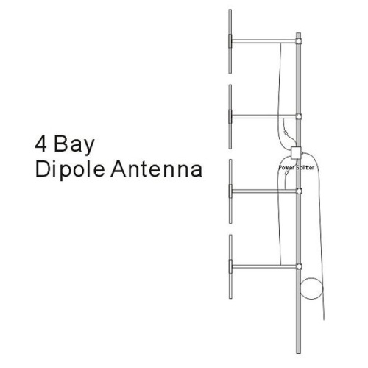
Ejemplo: Sistema Radiante conformado por 4 (cuatro) bahías, 1 (una) antena por bahía y arreglo de antenas a 270°.

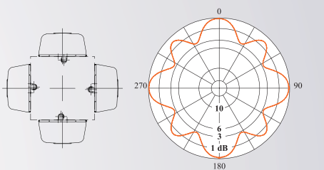
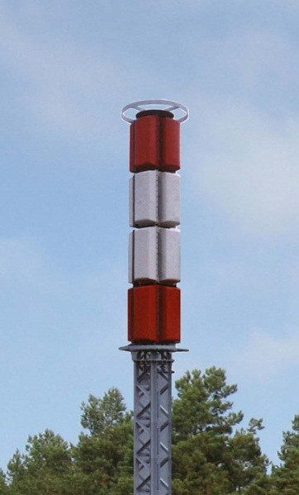
Ejemplo: Sistema Radiante en configuracion:
4 (cuatro) bahias
4 (cuatro) antenas o paneles por bahia.
4 (cuatro) arreglos de antenas o paneles a 0°, 90°, 180° y 270° respectivamente.

5.7 Marque la casilla correspondiente con respecto a la inclinación (tilt) eléctrica de la antena.
5.8 Proporcionar el ángulo de la inclinación (tilt) eléctrico (si aplica).
5.9 Si se plantea la utilización de un (tilt) o inclinación vertical de tipo mecánico en la radiación de la antena, la respuesta a esta pregunta debe ser “Sí”.
5.10 Proporcionar el ángulo de la inclinación (tilt) mecánico (si aplica).
5.11 En un documento “Anexo”, deberá adjuntarse el diagrama de radiación de la antena proporcionado por el fabricante en formato electrónico (CD ROM u otro similar). Dicho diagrama deberá contener claramente la identificación del sistema radiante a emplear con patrón horizontal y vertical en los formatos MSI, PLT, FCC y ADF.
5.12 Proporcionar todos los datos concernientes al sistema de línea de transmisión empleado. Indicar el tipo de línea de transmisión entre el transmisor y el sistema radiante, por ejemplo: cable coaxial, guía de onda.
5.13 Proporcionar el fabricante de la línea de transmisión.
5.14 Proporcionar el modelo de la línea de transmisión.
5.15 Proporcionar la dimensión de la línea de transmisión (transversal interna nominal).
5.16 Brindar la longitud de la línea de transmisión en metros.
5.17 Proporcionar las pérdidas de la línea de transmisión, en dB para la longitud declarada. Este valor puede obtenerse conociendo el valor nominal de pérdidas por cada cien metros (dB/100m) o centena de pies (dB/100 pies) proporcionado por el fabricante, multiplicado por la longitud de la línea de transmisión descrita 4.16.

Sistemas Auxiliares Conexos

6.1 Contestar “Sí” a esta pregunta. Si se desea utilizar espectro radioeléctrico para enlazar los transmisores.
6.2 De existir la intención de implementar sistemas de enlace estudios – transmisor, enlaces de retransmisión, unidades móviles remotas (Sistemas Auxiliares de los Servicios de Radiodifusión), el peticionario deberá solicitar los mismos haciendo uso de la Forma Técnica 204 adecuadamente, por lo cual deberá responder “Sí” a esta pregunta, si ese es el caso.
6.3 De existir la intención de utilizar otro medio de enlace, deberá contestar “Sí” a esta pregunta
6.3. De existir la intención de utilizar otro medio de enlace indicar, deberá contestar “si” a esta pregunta.
6.4 En caso de ser afirmativa la respuesta del inciso anterior, deberá seleccionar el medio de enlace.
6.4a Seleccionar esta casilla si el medio de enlace Estudios a Transmisor se realizará a través de Internet. Deberá indicar el nombre del proveedor del servicio de Internet que cuente con Título Habilitante vigente emitido por CONATEL. Indicar los sistemas de transmisión en el cual se utilizará el enlace por Internet.
6.4b Seleccionar esta casilla si el enlace se realizará por medio de sistemas por Fibra Óptica. Deberá indicar el nombre del proveedor del servicio del enlace por fibra óptica que cuente con Título Habilitante vigente emitido por CONATEL Indicar los sistemas de transmisión en el cual se utilizará el enlace por fibra óptica.
6.4c Seleccionar esta casilla si el enlace se realizará por medio de sistemas satelitales. Indicar el nombre del proveedor del servicio de Enlaces Satelitales de Radiodifusión que cuente con Título Habilitante vigente emitido por CONATEL. En caso de ser un sistema propio deberá indicar el número de resolución por medio de la cual se le autorizó el sistema de enlaces satelitales. Indicar los sistemas de transmisión en el cual se utilizará el enlace satelital.
6.4d Indicar si el enlace se realizará por medio de un sistema distinto a los mencionados en los numerales anteriores, indicando el tipo de medio y el nombre del operador o proveedor.

